一种使用Ganglia监控外部程序的方法

目录
概述 2
Ganglia架构 2
实现方式 3

概述
在集群环境中，实时监测各个服务的状态，及时了解集群的运行情况，对集群管理很重要，其中Ganglia在这方面使用比较广泛，本文介绍一种使用Ganglia监控外部程序的方法。

Ganglia架构
先简单了解一下Ganglia的机制，上一张Ganglia的架构图，其中gmond是一个守护进程，它运行在每一个需要监测的节点上，收集监测数据，发送和接收在同一组播或单播通道上的统计信息。Gmetad也是一个守护进程，它定期检查gmond，从那里拉取数据，并将他们的指标存储在RRD存储库中。通过RRDTool可以查询多个集群并聚合监控指标数据，同时它也被用于生成用户界面Web前端。更多Ganglia技术细节可以网上了解下，这里就不多说明了。
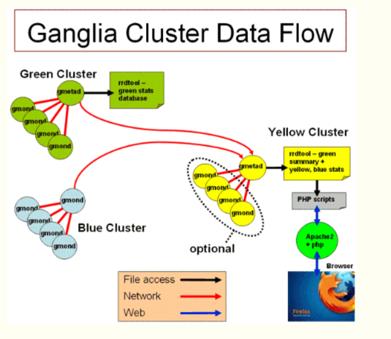

实现方式
外部程序通过引入JMXetric实现监控数据的收集和发送。JMXetric是一个可以驻留在JVM中的agent程序，它会定时拉取MBean的数据，并把数据发送到Ganglia，从而实现对外部程序运行状态的监控。数据流向如下图示。
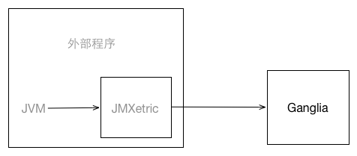
下面我以添加对Solr监控为例进行说明：
1、在Ganglia data_Source中增加Solr配置条目，
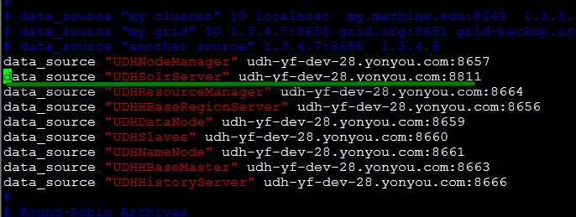
这里增加了UDHSolrServer条目，用于监控Solr集群，其中udh-yf-dev-28.yonyou.com为gmetad所在主机名，当然这里也可以把所有ganglia集群里主机都配上，其中8811是数据监控和收集端口。

2、引入JMXetric，在Solr的启动参数里，增加以下启动参数：
这样当Solr服务启动后，JMXetric会驻留在Solr的JVM中，定时向Ganglia发送监控数据。
其中JMXetric监控哪些数据，向哪里发送数据都是通过配置文件进行定义。
3、配置文件jmxetric.xml
假如我们只监控JVM Momery，JVM Threads，JVM GC三类信息，具体配置如下：
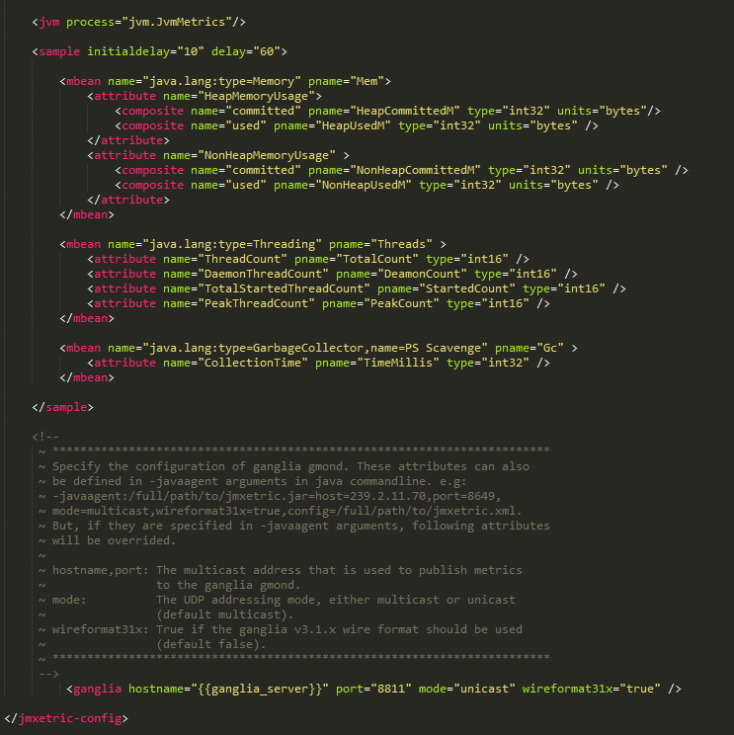

4、Ganglia收集数据后，会存储在RRD库中，我们通过RRDTool可以获取收集到的时间序列数据，用于图标展示，下图就是收集到的Solr三类数据的图标展示。
